Załącznik nr 1 d do SIWZ (Zal. nr 1 do umowy)
Szczegółowy opis przedmiotu zamówienia

Część IV
Dostawa z montażem i wniesieniem mebli do ośrodka wsparcia i środowiskowego domu samopomocy funkcjonujących przy Domu Pomocy Społecznej Kalina ul. Kalinowszczyzna 84
w Lublinie

Towar: | ilość | miejsca dostawy
1. Stół kuchenny rozkładany  Wymiary:  Długość przed rozłożeniem 120 cm (+/- 30 cm)  Długość po rozłożeniu 200 cm (+/- 10 cm)  Szerokość 90 cm (+/- 10 cm)  Wysokość 70 cm (+/- 5 cm)  Kolor drewnopodobny do ustalenia z Zamawiającym na podstawie wzornika (minimum 5 opcji)  Wykonanie płyta meblowa drewnopodobna, laminowana, odporna na ścierania, środki myjące oraz dezynfekcyjne  Przykładowe zdjęcie  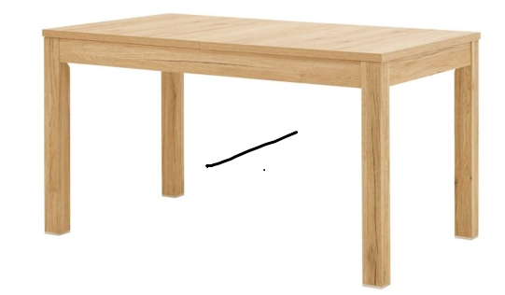 | 2 | Ośrodek Wsparcia o charakterze Rodzinnych Domów "Kalina”  (2 szt.)
2. Stół  Blat o grubości 3 cm (+/- 1,0 cm) , wykonany z płyty melaminowej, nogi chromowane.  Wysokość stołu 75 cm (+/- 25 cm)  Szerokość stołu: 75 cm (+/- 25 cm)  Długość stołu: 75 cm (+/- 25 cm)  Kolor drewnopodobny do ustalenia z Zamawiającym na podstawie wzornika (minimum 5 opcji)  Przykładowe zdjęcie  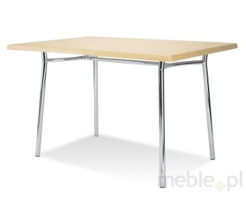 | 1 | Środowiskowy Dom Samopomocy ul. Kalinowszczyzna 84
3. Krzesło tapicerowane (tkaniną zmywalną) - nogi chromowane  Głębokość mebla: 40 cm (+/- 5 cm)  Szerokość mebla: 40 cm (+/- 5 cm)  Wysokość mebla: 90 cm (+/- 10 cm)  Wysokość siedziska: 40 cm (+/- 6 cm)  Szerokość siedziska: 40 cm (+/- 5 cm)  Głębokość siedziska: 40 cm (+/- 5 cm)  Kolor do ustalenia z Zamawiającym na podstawie palety kolorów dostępnych u Wykonawcy.  Przykładowe zdjęcie:  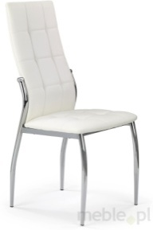 | 24 | Ośrodek Wsparcia o charakterze Rodzinnych Domów "Kalina”  ul. Kalinowszczyzna 84
4. Fotel do relaksacji (fotel gięty typu finka)  Fotel do relaksacji, gięty, tapicerowany tkaniną zmywalną.  Wysokość fotela: 80 cm (+/-20 cm)  Szerokość fotela: 70 cm (+/-15 cm)  Głębokość fotela: 70 cm (+/-15 cm)  Kolor do ustalenia z Zamawiającym na podstawie palety kolorów dostępnych u Wykonawcy (w palecie obowiązkowo szarości oraz beże)  Przykładowe zdjęcie:  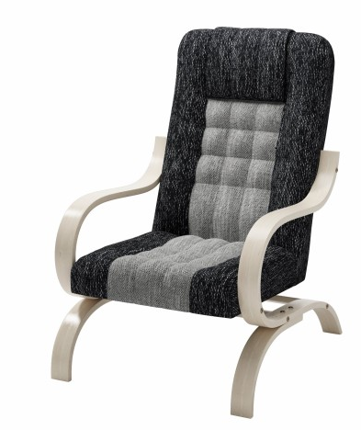 | 10 | Środowiskowy Dom Samopomocy , ul. Kalinowszczyzna 84

